ТЕХНИЧЕСКИЙ РАЙДЕР группы TORONTO
Система звукоусиления
Предпочтительно: Coda audio, Meyer Sound, D&B, L-Acoustics, Martin Audio, NEXO, EAW, Seeburg.
Необходимы системы Frontfill, если присутствуют проблемы с озвучиванием центральной зоны перед сценой, а также линии задержки при сложной архитектуре помещения. Запас по звуковому давлению необходим в соответствии с особенностями и размерами площадки.
Пульт
Предпочтительно: Digico SD/S, Midas pro, Avid, Yamaha CL, Allen Heath D-Live, LV1.
Точка доступа Wi-Fi, 2 розетки 220 В
Барабаны
Предпочтительно: DW, Yamaha, Tama (Расстановка для левши)
- Бочка с педалью
- 2 навесных тома
- напольный том
- 2 стойки под малый барабан
- запасной малый барабан
- Стойка под хэт
- 4 стойки под тарелки
- комплект тарелок (hhat/crash/ride)
- стул винтовой
- ковер под барабаны
- розетка 220 В
- 3 D.i. BOX
- микшерный пульт 4-6 каналов
- 2 шнура mini-TRS – 2 x TS для подключения метронома и плейбэка
- 2 шнура TS-TS(Jack-Jack)
- адекватный комплект микрофонов (Shure SM**/Senh E9**/Telefunken M**/аналоги)
Бас-гитара
Басовый усилитель не менее 300 Вт
Предпочтительно: Gallien-Krueger, Ampeg, MarkBass
Комбо/кабинет устанавливать на высоте примерно метр от уровня сцены, например на его кейс (кроме случаев использования кабинетов 6 х 10”и 8 х 10”)
- 1 D.I. box
- 1 кабель TS-TS (“jack-jack”)
- Высокая стойка для бас-гитары
- Розетка 220в
Гитара
- Fender Deluxe, Fender Twin, Marshall 900
- Розетка 220 в
- Стойка для гитары
- Микрофон: SM57/Senh Е906/аналог
Комбо устанавливать на высоте один метр от уровня сцены (на стойку или кейс)
Клавишные
- Одноярусная КРЕПКАЯ стойка под клавишный инструмент
- Stereo D.I.box
- 2 кабеля TS-TS (“jack-jack”)
- 2 розетки 220 В
- Микрофонная стойка для крепления блока IEM
Вокал
- Вокал гитариста: 1 микрофон на стойке «журавль» Shure beta 58
- Основной вокал: 2 прямые микрофонные стойки + 2 радиосистемы Shure ULX(D)/SLX/UR series, по возможности c капсюлем Beta 87
- Вокал клавишника: 1 микрофон на стойке «журавль» Shure beta 58/аналог
- 1 служебный микрофон на стойке, за спиной гитариста SM58/аналог (intercom)

Сценический мониторинг

- 3 монитора на авансцене (линии отдельные)
- 3 комплекта IEM для вокалистов и бас-гитариста (Shure PSM900 и аналогичные), микшерный пульт 4-6 каналов для барабанщика
При большой ширине сцены (более 15 м) необходимы «прострелы»
Набор новых батареек для микрофонов и IEM, а также 2 батарейки 9V (6F22)
Вентилятор на авансцене между мониторами первой линии.
Сценический план
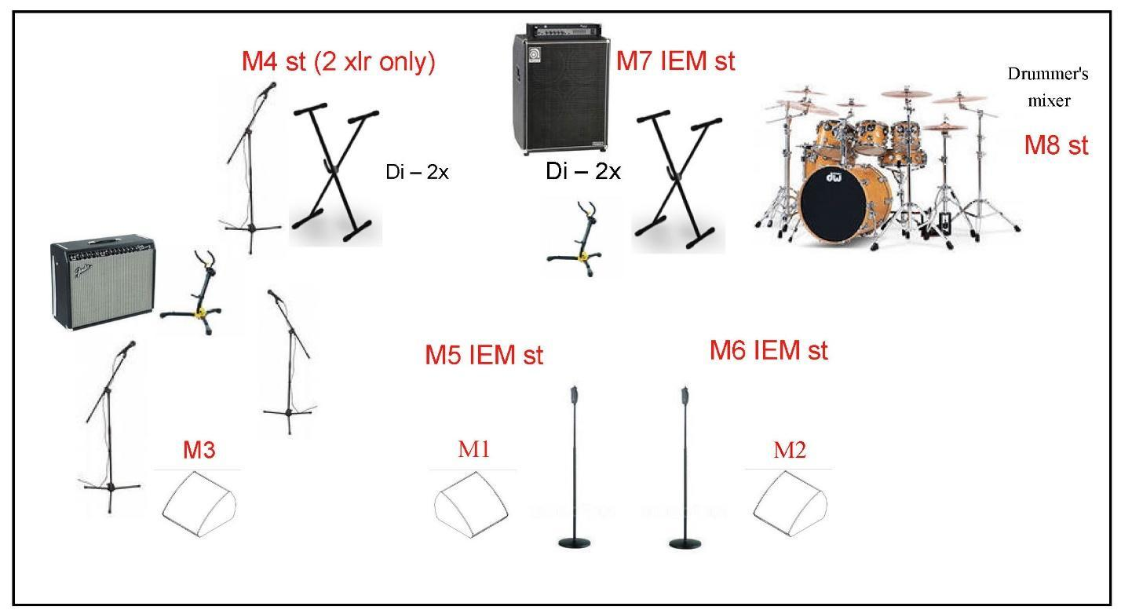
Коммутационный лист
Входные сигналы
Физические входы | Источник | Примечание
1 | BD IN
2 | BD OUT
3 | SD TOP | По возможности, SM57 на ½ стойке «журавль»
4 | HH
5 | RT 10
6 | RT 12
7 | FT 16
8 | OH L
9 | OH R
10 | PlayBack | Di
11 | SPD L | Di
12 | SPD R | Di
13 | BASS GTR
14 | E. GTR
15 | KEYS L | Di
16 | KEYS R | Di
17 | VOC KEYS
18 | VOC GTR
19 | LEAD 1
20 | LEAD 2
21 | INTERCOM | Микрофон на стойке за гитаристом

Выходные сигналы
Физические выходы | Назначение | Примечание | Шина микширования
1 | Напольный монитор 1 |  | M1
2 | Напольный монитор 2 |  | M2
3 | Мониторинг клавишника | 2 х XLR | M4s
4
5 | Мониторинг вокалиста 1 | IEM BOY | M5s
6
7 | Мониторинг вокалиста 2 | IEM GIRL | M6s
8
9 | Мониторинг бас-гитариста | IEM BASS | M7s
10
11 | Мониторинг барабанщика | Мини микшер | M8s
12
13 | Напольный монитор 3 |  | M3
14 | PA SUB | Основные выходы
15 | PA LEFT
16 | PA RIGHT

Контактная информация

Продюсер и директор группы: Денис Якушевич +7 926 524 80 05 hitden@mail.ru
Звукоинженер группы: Вячеслав Касьянов +7 916 419 20 05 msr-tech@mail.ru

